Parte 3

Cambiamos el tiempo y el solve:

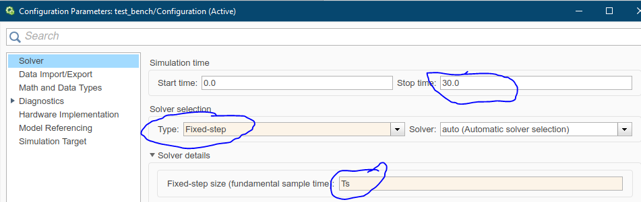

Performance de la red neuronal

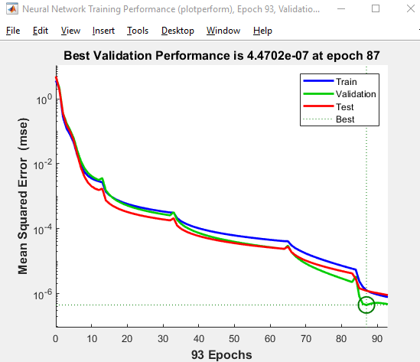

Características de la red neuronal entrenada

